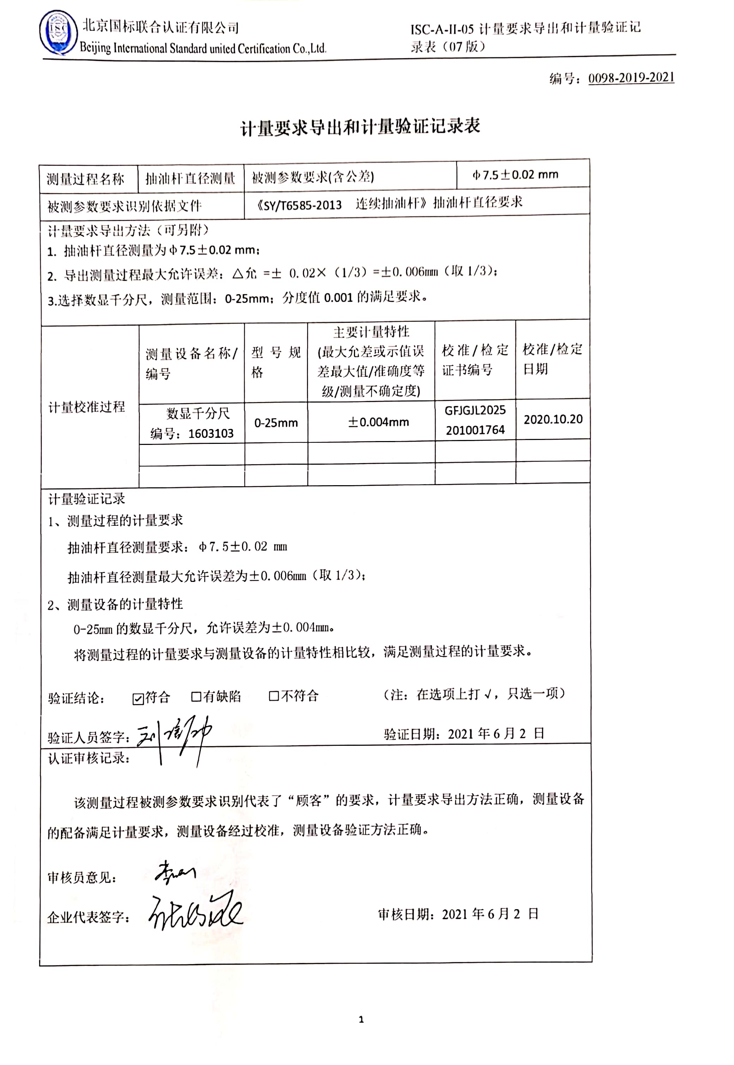编号：0098-2019-2021

**计量要求导出和计量验证记录表**

|  |  |  |  |  |  |  |
| --- | --- | --- | --- | --- | --- | --- |
| 测量过程名称 | 抽油杆直径测量 | 被测参数要求(含公差) | | | φ7.5±0.02 mm | |
| 被测参数要求识别依据文件 | | 《SY/T6585-2013 连续抽油杆》抽油杆直径要求 | | | | |
| 计量要求导出方法（可另附）  1. 抽油杆直径测量为φ7.5±0.02 mm；  2. 导出测量过程最大允许误差：△允 =± 0.02×（1/3）=±0.006mm（取1/3）；  3. 选择数显千分尺，测量范围：0-25mm；分度值0.001的满足要求。 | | | | | | |
| 计量校准过程 | 测量设备名称/编号 | 型号规格 | 主要计量特性  (最大允差或示值误差最大值/准确度等级/测量不确定度) | 校准/检定证书编号 | | 校准/检定日期 |
| 数显千分尺  编号：1603103 | 0-25mm | ±0.004mm | GFJGJL2025201001764 | | 2020.10.20 |
|  |  |  |  | |  |
|  |  |  |  | |  |
| 计量验证记录  1、测量过程的计量要求  抽油杆直径测量要求：φ7.5±0.02 mm  抽油杆直径测量最大允许误差为±0.006mm（取1/3）；  2、测量设备的计量特性  0-25mm的数显千分尺，允许误差为±0.004mm。  将测量过程的计量要求与测量设备的计量特性相比较，满足测量过程的计量要求。  验证结论： ☑符合 □有缺陷 □不符合 （注：在选项上打√，只选一项）  验证人员签字： 验证日期：2021年6月2 日 | | | | | | |
| 认证审核记录：  该测量过程被测参数要求识别代表了“顾客”的要求，计量要求导出方法正确，测量设备的配备满足计量要求，测量设备经过校准，测量设备验证方法正确。  审核员意见：  企业代表签字： 审核日期：2021年6月2 日 | | | | | | |